親愛的家長好~由於響應環保政策,課後才藝社團以線上報名為主,以下為報名操作說明:
1.進入大灣國小校校網首頁 2.點選上方報名鈕→點選班別→我要報名
→右方工具列大灣最靓 (帳號:身分證字號)
→課後才藝報名
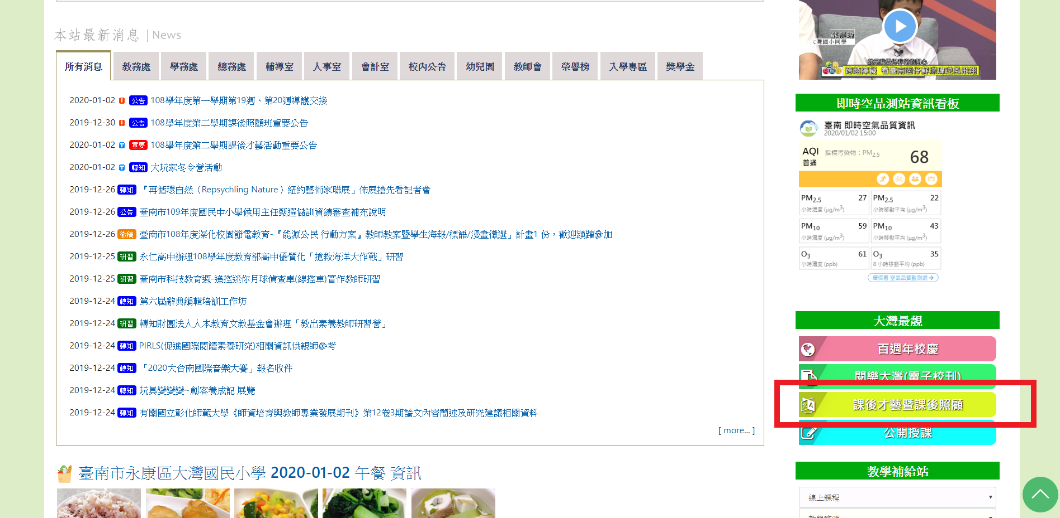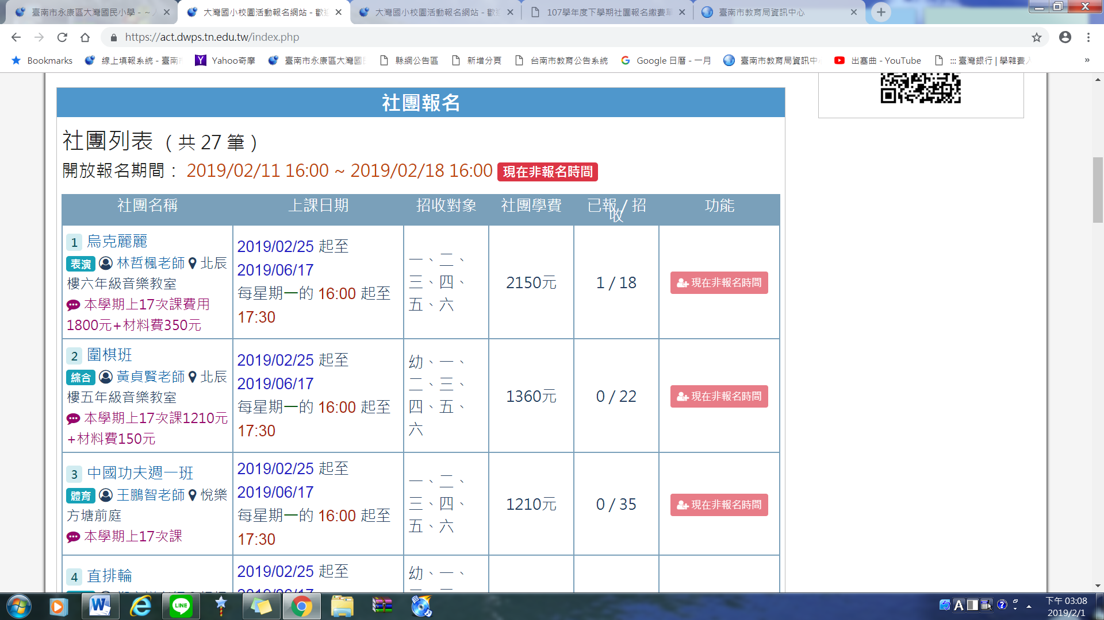
*按社團名稱(例:烏克麗麗班) *查詢我的社團
→進入看社團簡介 →確認報名成功
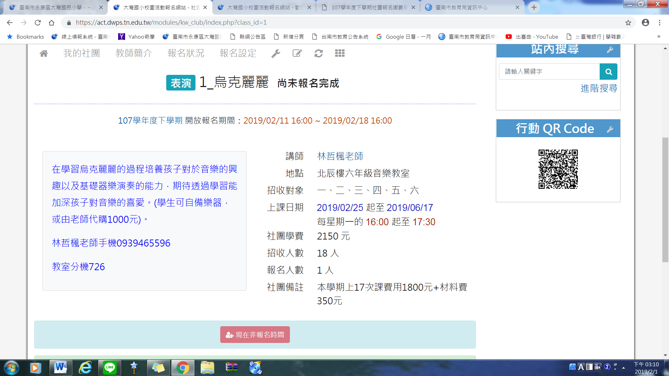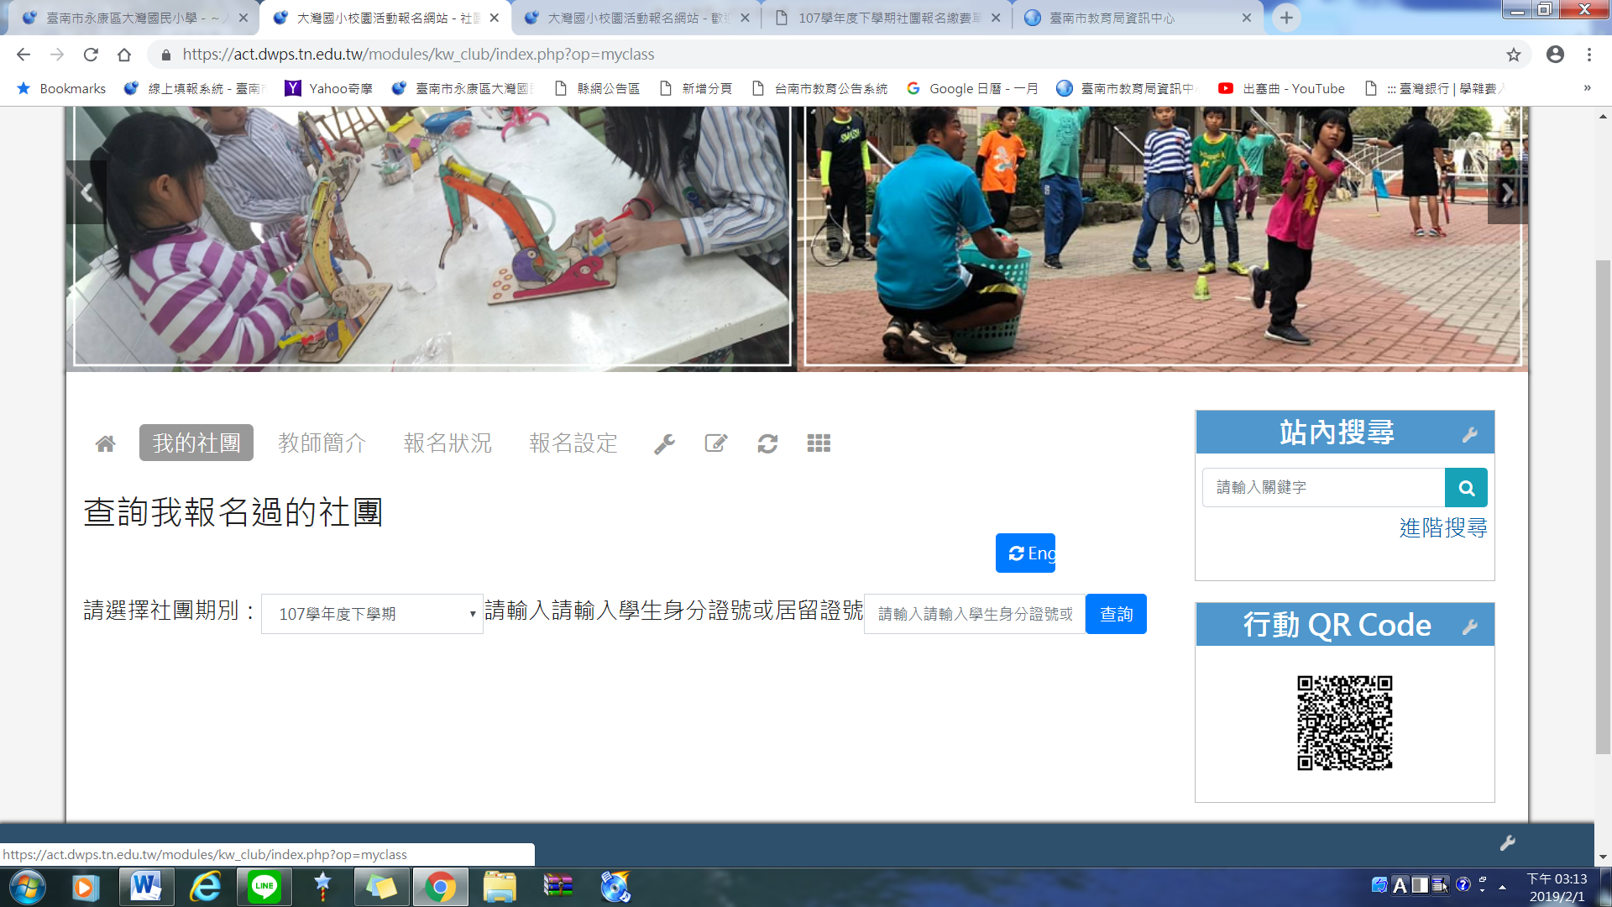

*歡迎利用QRCode 進入報名系統

* 線上報名期間：109年1/11(六) 0800 ~ 1/15(三) 1200截止
* 加退選期間：1/16 (四) 0800 ~ 1/17(五) 1600
* 2/17(一)當週開始上課

* 加退選後，報名必須至少上滿1/3的課程
* 報名以先後順序為原則，額滿即截止!
* 若無法自行線上報名請洽學務處
學務處 提醒您 109/1/3

